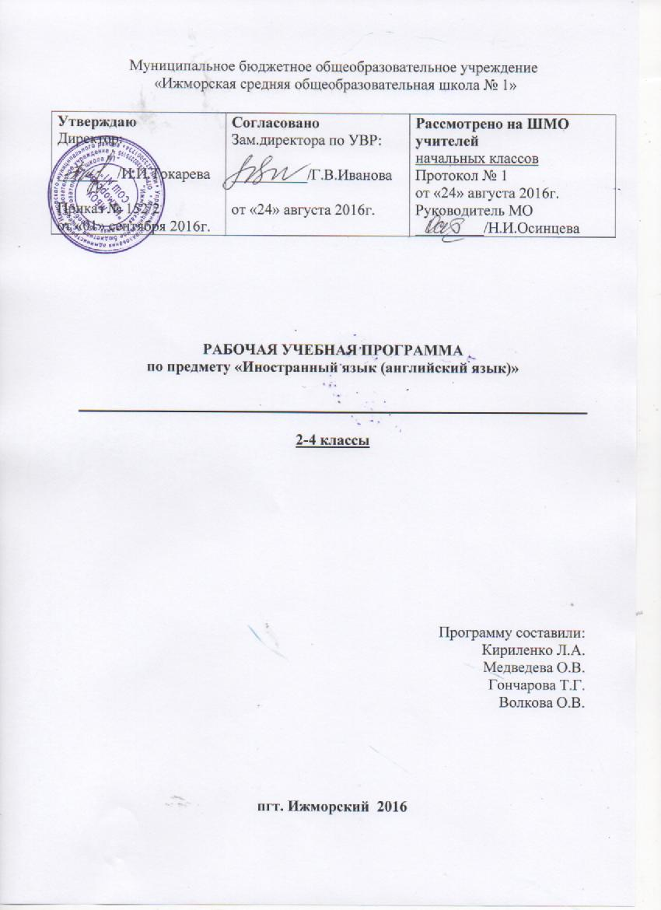

Рабочая учебная программа по предмету «Английский язык” разработана в соответствии с требованиями ФГОС НОО, на основе требований к результатам освоения основной образовательной программы начального общего образования МБОУ «Ижморская СОШ №1» с учётом программ, включённых в её структуру, ориентирована на учебник «Forward», авторов Вербицкой М.В., Эббс Б., Уорелла Э. и других, издательства «Вентана – Граф».
  - Планируемые результаты освоения изучения учебного предмета «Иностранный язык»
Общим результатом освоения основной образовательной программы является осознание предмета «иностранный язык» как возможности личностного, социального, познавательного и коммуникативного развития:
Личностные результаты:
1) формирование основ российской гражданской идентичности, чувства гордости за свою Родину, российский народ и историю России, осознание своей этнической и национальной принадлежности; формирование ценностей многонационального российского общества; становление гуманистических и демократических ценностных ориентаций;
2) формирование целостного, социально ориентированного взгляда на мир в его органичном единстве и разнообразии природы, народов, культур и религий;
3) формирование уважительного отношения к иному мнению, истории и культуре других народов;
4) овладение начальными навыками адаптации в динамично изменяющемся и развивающемся мире;
5) принятие и освоение социальной роли обучающегося, развитие мотивов учебной деятельности и формирование личностного смысла учения;
6) развитие самостоятельности и личной ответственности за свои поступки, в том числе в информационной деятельности, на основе представлений о нравственных нормах, социальной справедливости и свободе;
7) формирование эстетических потребностей, ценностей и чувств;
8) развитие этических чувств, доброжелательности и эмоционально-нравственной отзывчивости, понимания и сопереживания чувствам других людей;
9) развитие навыков сотрудничества со взрослыми и сверстниками в разных социальных ситуациях, умения не создавать конфликтов и находить выходы из спорных ситуаций;
10) формирование установки на безопасный, здоровый образ жизни, наличие мотивации к творческому труду, работе на результат, бережному отношению к материальным и духовным ценностям.

Метапредметные результаты:
1) овладение способностью принимать и сохранять цели и задачи учебной деятельности, поиска средств ее осуществления;
2) освоение способов решения проблем творческого и поискового характера;
3) формирование умения планировать, контролировать и оценивать учебные действия в соответствии с поставленной задачей и условиями ее реализации; определять наиболее эффективные способы достижения результата;
4) формирование умения понимать причины успеха/неуспеха учебной деятельности и способности конструктивно действовать даже в ситуациях неуспеха;
5) освоение начальных форм познавательной и личностной рефлексии;
6) использование знаково-символических средств представления информации для создания моделей изучаемых объектов и процессов, схем решения учебных и практических задач;
7) активное использование речевых средств и средств информационных и коммуникационных технологий (далее – ИКТ) для решения коммуникативных и познавательных задач;
8) использование различных способов поиска (в справочных источниках и открытом учебном информационном пространстве сети Интернет), сбора, обработки, анализа, организации, передачи и интерпретации информации в соответствии с коммуникативными и познавательными задачами и технологиями учебного предмета; в том числе умение вводить текст с помощью клавиатуры, фиксировать (записывать) в цифровой форме измеряемые величины и анализировать изображения, звуки, готовить свое выступление и выступать с аудио-, видео- и графическим сопровождением; соблюдать нормы информационной избирательности, этики и этикета;
9) овладение навыками смыслового чтения текстов различных стилей и жанров в соответствии с целями и задачами; осознанно строить речевое высказывание в соответствии с задачами коммуникации и составлять тексты в устной и письменной формах;
10) овладение логическими действиями сравнения, анализа, синтеза, обобщения, классификации по родовидовым признакам, установления аналогий и причинно-следственных связей, построения рассуждений, отнесения к известным понятиям;
11) готовность слушать собеседника и вести диалог; готовность признавать возможность существования различных точек зрения и права каждого иметь свою; излагать свое мнение и аргументировать свою точку зрения и оценку событий;
12) определение общей цели и путей ее достижения; умение договариваться о распределении функций и ролей в совместной деятельности; осуществлять взаимный контроль в совместной деятельности, адекватно оценивать собственное поведение и поведение окружающих;
13) готовность конструктивно разрешать конфликты посредством учета интересов сторон и сотрудничества;
14) овладение начальными сведениями о сущности и особенностях объектов, процессов и явлений действительности (природных, социальных, культурных, технических и др.) в соответствии с содержанием конкретного учебного предмета;
15) овладение базовыми предметными и межпредметными понятиями, отражающими существенные связи и отношения между объектами и процессами;
16) умение работать в материальной и информационной среде начального общего образования (в том числе с учебными моделями) в соответствии с содержанием конкретного учебного предмета; формирование начального уровня культуры пользования словарями в системе универсальных учебных действий.

Предметные результаты:
- приобретение начальных навыков общения в устной и письменной форме с носителями иностранного языка на основе своих речевых возможностей и потребностей; освоение правил речевого и неречевого поведения;
- освоение начальных лингвистически представлений, необходимых для овладения на элементарном уровне устной и письменной речью на иностранном языке, расширение лингвистического кругозора;
- формирование дружелюбного отношения и толерантности к носителям другого языка на основе знакомства с жизнью своих сверстников в других странах, с детским фольклором и доступными образцами детской художественной литературы.
2. Содержание учебного предмета «Иностранный язык»
Предметное содержание речи
Предметное содержание речи реализуется в воспитательном, развивающем, познавательном (социокультурном) и учебном аспектах иноязычной культуры.
Знакомство: с одноклассниками, учителем, (имя, возраст, национальность/гражданство); представление персонажей детских произведений. Приветствие, прощание (с использованием типичных фраз английского речевого этикета).
Я и моя семья: члены семьи, их имена, возраст, внешность, черты характера, увлечения/хобби. Профессия родителей.
Мой день (распорядок дня, домашние обязанности). Покупки в магазине. Одежда, обувь, основные продукты питания. Любимая еда. Семейные праздники: день рождения, Новый год/ Рождество. Подарки.
Мир моих увлечений. Мои любимые занятия. Виды спорта и спортивные игры. Мои любимые сказки. Выходной день (в зоопарке, цирке, парке аттракционов). Каникулы, активный отдых.
Я и мои друзья: имя, возраст, внешность, характер, увлечения/хобби.
Совместные занятия. Письмо зарубежному другу. Любимое домашнее животное: имя, возраст, цвет, размер, характер, что умеет делать.
Моя школа: классная комната, учебные предметы, школьные принадлежности. Школьные кружки. Учебные занятия на уроках.
Мир вокруг меня. Мой дом/квартира/комната: названия комнат, их размер, предметы мебели и интерьера. Обозначение времени. Природа. Дикие и домашние животные. Любимое время года. Погода.
Страна/страны изучаемого языка и родная страна: название, столица, достопримечательности. Литературные персонажи популярных детских книг. Небольшие произведения детского фольклора на английском языке (рифмовки, стихи, песни, сказки).
Некоторые формы речевого и неречевого этикета англоговорящих стран в ряде ситуаций общения (в школе, во время совместной игры, за столом, в магазине, в путешествии, беседа с врачом).

Распределение предметного содержания по годам обучения.

Классы | Предметное содержание | Рабочая программа
2 класс | Знакомство. | 6
 | Я и моя семья. | 20
 | Мир моих увлечений. | 5
 | Я и мои друзья. | 10
 | Моя школа. | 3
 | Мир вокруг меня. | 10
 | Страна/страны изучаемого языка. | 10
 | Родная страна. | 4
 | ИТОГО во 2-м классе: | 68
3 класс | Знакомство. | 2
 | Я и моя семья. | 8
 | Мир моих увлечений. | 9
 | Я и мои друзья | 9
 | Моя школа | 4
 | Мир вокруг меня | 10
 | Страна/страны изучаемого языка и родная страна | 26
 | ИТОГО в 3-м классе: | 68
4 класс | Знакомство. | 3
 | Я и моя семья. | 11
 | Мир моих увлечений. | 10
 | Я и мои друзья. | 15
 | Моя школа. | 4
 | Мир вокруг меня. | 10
 | Страна/страны изучаемого языка и родная страна | 15
 | ИТОГО в 4-м классе: | 68
 | ВСЕГО: | 204
2.2. Коммуникативные умения по видам речевой деятельности
2.2.1. В русле говорения
Диалогическая форма
Уметь вести:
- этикетные диалоги в типичных ситуациях бытового, учебно-трудового и межкультурного общения;
- диалог-расспрос (запрос информации и ответ на него);
- диалог-побуждение к действию.
Монологическая форма
Уметь пользоваться:
- основными коммуникативными типами речи: описанием, сообщением, рассказом, характеристикой (персонажей).
2.2.2. В русле аудирования
Воспринимать на слух и понимать:
- речь учителя и одноклассников в процессе общения на уроке;
- небольшие доступные тексты в аудиозаписи, построенные на изученном языковом материале;
- небольшие доступные тексты в аудиозаписи с отдельными новыми словами.
2.2.3. В русле чтения
- Читать вслух небольшие тексты, построенные на изученном языковом материале;
- про себя и понимать тексты, содержащие как изученный языковой материал, так и отдельные новые слова, находить в тексте необходимую информацию (имена персонажей, где происходит действие и т. д.).
2. 2.4. В русле письма
Владеть:
- техникой письма (графикой, каллиграфией, орфографией);
- основами письменной речи: писать с опорой на образец поздравление с праздником, короткое личное письмо.
2. 3. Языковые средства и навыки пользования ими
Графика, каллиграфия, орфография. Все буквы английского алфавита. Основные буквосочетания. Звукобуквенные соответствия. Знаки транскрипции. Апостроф. Основные правила чтения и орфографии. Написание наиболее употребительных слов, вошедших в активный словарь.
Фонетическая сторона речи. Адекватное произношение и различение на слух всех звуков и звукосочетаний английского языка. Соблюдение норм произношения: долготы и краткости гласных, отсутствие оглушения звонких согласных в конце слога или слова, отсутствие смягчения согласных перед гласными. Дифтонги. Связующее «r» (thereis/are). Ударение в слове, фразе. Отсутствие ударения на служебных словах (артиклях, союзах, предлогах). Членение предложений на смысловые группы. Ритмико-интонационные особенности повествовательного, побудительного и вопросительного (общий и специальный вопрос) предложений. Интонация перечисления.
Лексическая сторона речи. Лексические единицы, обслуживающие ситуации общения в пределах тематики начальной школы, в объеме 500 лексических единиц для двустороннего (рецептивного и продуктивного) усвоения, простейшие устойчивые словосочетания, оценочная лексика и речевые клише как элементы речевого этикета, отражающие культуру англоговорящих стран. Интернациональные слова (например, doctor, film). Начальное представление о способах словообразования: суффиксации (суффиксы -er, -or, -tion, -ist, -ful, -ly, -teen, -ty, -th), словосложении (postcard), конверсии (play — toplay).
Грамматическая сторона речи.Основные коммуникативные типы предложения: повествовательное вопросительное, побудительное. Общий и специальный вопрос. Вопросительные слова: what, who, when, where, why, how. Порядок слов в предложении. Утвердительные и отрицательные предложения. Простое предложение с простым глагольным сказуемым (HespeaksEnglish.), составным именным (Myfamilyisbig.) и составным глагольным (Iliketodance. Shecanskatewell) сказуемым. Побудительные предложения в утвердительной (Helpme, please.) и отрицательной (Don’tbelate!) формах. Безличные предложения в настоящем времени (Itiscold.It’sfiveo’clock.). Предложения с оборотом thereis/thereare. Простые распространенные предложения. Предложения с однородными членами. Сложносочиненные предложения с союзами and, but.
Правильные и неправильные глаголы в Present, Future, Past Simple (Indefinite). Некоторые глаголы в Present Progressive (Continuous).
Неопределенная форма глагола. Глагол-связка to be. Вспомогательный глагол to do. Модальные глаголы can, may, must, should, have to. Глагольные конструкции I’d like to…, to be going…. Существительные в единственном и множественном числе (образованные по правилу и исключения) c неопределенным, определенным и нулевым артиклями. Притяжательный падеж существительных.
Прилагательные в положительной, сравнительной и превосходной степенях, образованные по правилам и исключения.
Местоимения: личные (в именительном и объектном падежах), притяжательные, вопросительные, указательные (this/these, that/those), неопределенные (some, any — некоторые случаи употребления).
Наречия времени (today, yesterday, tomorrow, never, often, sometimes). Наречия степени (much, little, very).
Количественные числительные до 100, порядковые числительные до 30.
Наиболее употребительные предлоги: in, on, at, into, to, from, of, with.

3.Тематическое планирование с указанием количества часов, отводимых на освоение каждой темы
2 класс
№  п/п | Тема | Коли  чество часов
1 | Знакомство. Представление одноклассникам, учителю: имя, возраст. Приветствие, прощание (с использованием типичных фраз английского речевого этикета) | 6
2 | Я и моя семья. Члены семьи, их имена, возраст.  Одежда, обувь, основные продукты питания. Цвета. Любимая еда.  Семейные праздники: день рождения. Новый год. Подарки. | 7  8  5
3 | Мир моих увлечений. Мои любимые занятия. Спорт: любимые виды спорта, физзарядка. Персонажи любимых сказок.  Выходной день, каникулы: сафари-парк, зоопарк. | 4  2
4 | Я и мои друзья. Имя, возраст, увлечения/хобби, место жительства. Совместные занятия: делаем робота, играем в космонавтов, делаем зарядку, учимся фотографировать.  Внешность: названия частей тела.  Письмо зарубежному другу по переписке.  Любимое домашнее животное: кличка, возраст, любимая еда. | 4  2  2  2
5 | Моя школа. Классная комната, школьные принадлежности школьные кружки. | 3
6 | Мир вокруг меня. Мой дом/моя квартира/моя комната: названия комнат, предметы мебели и интерьера.  Моя деревня/мой город, моя улица. | 5  5
7 | Страна/страны изучаемого языка. Общие сведения: название столицы Великобритании, США, Австралии.  Родная страна. Название, столица, родной город/деревня.  Небольшие произведения детского фольклора на английском языке (рифмовки, стихи, песни).  Некоторые формы речевого и неречевого этикета англоговорящих стран в ряде ситуаций общения (в школе, во время совместной игры, за столом, в зоопарке). | 3  4  5  3
3 класс
№ п/п | Наименование раздела | Коли  чество часов
1 | Знакомство с новыми учениками в классе, представление,  прощание.  Приветствие, прощание (с использованием типичных фраз английского этикета). | 1  1
2 | Я и моя семья. Члены семьи, их имена, возраст, увлечения/хобби, что умеют делать.  Мой день (обозначение времени, распорядок дня, домашние обязанности). Покупки: разные магазины и продаваемые в них товары. Основные продукты питания. Любимая еда.  Семейные праздники: день рождения, Новый год, Рождество. Подарки. Семейный отдых. Путешествия, транспорт. | 2  2  3
3 | Мир моих увлечений. Мои любимые занятия: кто что умеет делать (рисовать, петь, танцевать, играть на музыкальных инструментах, готовить). Виды спорта: активный отдых, спортивные игры.  Выходной день (в зоопарке, цирке, на ярмарке). Каникулы: активный отдых. | 5  4
4 | Я и мои друзья. Имя, возраст, увлечения/хобби, родной город, страна. Совместные занятия: рисование, приготовление еды, школьный концерт, прогулка в парке, просмотр телевизора.  Письмо зарубежному другу, отправленное по почте. Любимое домашнее животное: кличка, возраст, что любит есть, что умеет делать. | 4  2  4
5 | Моя школа. Классная комната, учебные предметы, расписание уроков, любимые школьные предметы, школьные принадлежности. Учебные занятия на уроках. | 4
66 | Мир вокруг меня. Мой дом/моя квартира/моя комната: названия комнат, их размеры, предметы мебели и интерьера.  Природа. Дикие и домашние животные. Дни недели, месяцы. Погода. | 5  5
7 | Страна/страны изучаемого языка и родная страна.  Знакомство с Австралией: природа и животный мир; достопримечательности.  Родная страна: Москва – столица России, Санкт-Петербург, Сочи –столица Олимпиады 2014 г.; название родного города/деревни, его размеры.  Праздники. Литературные персонажи популярных детских книг (имена героев книг).  Небольшие произведения детского фольклора на английском языке (рифмовки, стихи, песни, сказки).  Некоторые формы речевого и неречевого этикета англоговорящих стран в ряде ситуаций общения (во время совместной игры, поздравление с днём рождения и благодарность за подарок, в магазине, беседа о погоде, разговор о поездке, о расписании уроков). | 5  4  2  8  4
4 класс
№ п/п | Наименование раздела | Коли  чество часов
1 | Знакомство с ребятами из разных стран в международном  летнем лагере: имя, возраст, страна, национальность/  гражданство.  Приветствие, прощание в устном общении и в письмах,  со взрослыми и сверстниками. | 2  1
2 | Я и моя семья. Члены семьи, их имена, возраст, внешность, черты характера, увлечения/хобби, любимая еда.  Внешность человека.  Мой день и день моих друзей: распорядок дня, домашние  обязанности.  Одежда, обувь, продукты питания (для путешествия). | 4  2  3  2
3 | Мир моих увлечений. Мои любимые занятия. Компьютер в нашей жизни.  Мои любимые книги.  Каникулы: активный отдых, путешествия. | 5  1  4
4 | Я и мои друзья. Имя, возраст, внешность, характер, увлечения/хобби. Совместные занятия. Путешествия и виды транспорта.  Письмо зарубежному другу. Поздравление с днём рождения, Рождеством, Новым годом.  Любимое домашнее животное: кличка, возраст, окраска, размер, характер, что умеет делать. | 6  5  4
5 | Моя школа. Классная комната, учебные предметы, школьные принадлежности. Учебные занятия на уроках. | 5
66 | Мир вокруг меня. Природа. Любимое время года. Погода.  Дикие и домашние животные. | 10
7 | Страна/страны изучаемого языка и родная страна.  Знакомство с Великобританией: Лондон, названия главных достопримечательностей.  Россия: природное разнообразие, животный мир, времена года и погода.  Лондон и Москва.  Небольшие произведения детского фольклора на английском языке (рифмовки, стихи, песни, сказки). Некоторые формы речевого и неречевого этикета англоговорящих стран в ряде ситуаций общения (в школе, в магазине, в совместной игре, за столом). | 4  4  5  3

